연구계획서

연구 과제명 | 한글 | 근치적 수술이 계획된 췌장암 환자에서 디스트레스가 예후에 미치는 영향
 | 영문 | The impact of distress at diagnosis in patients with pancreatic cancer undergoing pancreatectomy
- 연구계획 요약
디스트레스는 ‘정신적 고통’ 또는 ‘괴로움’을 뜻하며, 특히 암 환자에서는 암의 진단 및 치료로 인해 환자와 환자 가족들이 겪는 신체적, 정신적, 사회적 고통을 포함한다. 디스트레스는 암 환자의 삶의 질 저하, 나쁜 예후와 관련 있다고 알려져 많은 기관에서 암 환자를 대상으로 디스트레스 정도를 확인하고 있으며 가장 널리 쓰이는 도구가 디스트레스 온도계 (Distress thermometer, DT) 이다.
다양한 암 종 중에 췌장암은 예후가 매우 불량한 암종이며, 유일한 근치적 치료인 수술적 치료 (췌장절제술) 는 그 합병증과 위험도가 타 암종에 비해 높다. 따라서 췌장암이 진단된 환자들의 디스트레스는 매우 높을 것으로 추측할 수 있으나, 췌장암 환자에서 디스트레스와 관련된 연구는 거의 없는 실정이다. 디스트레스가 췌장암의 발생과 관련 있는 원인이라는 연구와, 수술이 불가능한 췌장암으로 완화 치료를 받는 환자들에서 디스트레스 관리가 환자의 삶의 질에 영향을 준다는 보고는 제한적으로만 발표되어 있다. 이번 연구에서는 수술이 가능한 췌장암을 진단 받은 환자에서, DT로 측정한 진단 당시의 디스트레스 정도가 수술 후 예후에 미치는 영향에 대해 확인하고자 한다.
삼성서울병원에서는 2014년부터 모든 고형암에 대한 초진 환자를 대상으로 DT screening을 실시하고 있다. 본 연구에는 2014년부터 2020년까지 삼성서울병원에서 DT screening 이 시행 되었으면서 췌장암에 대한 수술적 치료를 받은 환자들의 데이터를 후향적으로 수집하여 포함할 예정이다. 연구에 포함된 환자들을 Group A. 디스트레스가 없거나 경도의 디스트레스를 보이는 환자, Group B. 중등도의 디스트레스를 보여 중재 치료를 시행한 환자, Group C. 중등도의 디스트레스를 보였지만 중재 치료를 받지 않은 환자로 분류하여 각 그룹간의 수술 후 재발과 생존의 차이를 확인하고자 한다.
본 연구에서 진단시의 디스트레스가 췌장암 수술 후 재발 및 생존과 관련된 위험인자임이 확인된다면, 디스트레스를 적극적으로 관리하였을 때 환자의 예후가 향상되는지 확인하는 전향적 연구를 설계하여 후속 연구로 발전시킬 수 있을 것이다. 또한 DT screening 및 중재를 통해 수술 전/후 환자의 삶의 질을 향상시키고, DT를 포함한 췌장암 예후 예측 모델을 개발하여 췌장암의 개인형 맞춤 치료를 설계하는 데 도움이 될 것이다.

2. 연구 배경 및 국내외 연구동향
■ 암 환자에서의 디스트레스 (distress) 와 디스트레스 온도계 (distress thermometer)
디스트레스란 다양한 원인에 의해 발생하는 일련의 ‘유쾌하지 않은 감정’으로 개념화 할 수 있다. 임상적으로는 주로 암 환자를 대상으로 한 부정적 개념으로 사용하고 있으며, 암 환자에서 디스트레스는 삶의 질 저하, 정신과적 문제 발생, 나쁜 종양학적 예후와 관련 있다고 알려져 있다¹. 디스트레스 온도계 (Distress thermometer, DT)는 임상종양학에서 환자의 디스트레스를 선별하는 가장 널리 쓰이는 검사 도구이다². 환자의 자기 보고 시스템이며 (patient-reported score), 본인이 느끼는 스트레스의 정도를 0점에서 10점 사이로 점수를 매기게 되어있고, 일상 생활에 생기는 문제 목록 (problem list)에 체크를 하도록 만들어진 설문지이다. 각 국의 많은 기관에서 암 환자의 디스트레스 원인을 파악하고 필요한 경우 심리적 지지를 위한 정신건강의학과와의 협업을 위해 디스트레스 온도계를 screening tool 로 이용하고 있다.
본 기관에서도 2014년 이후 모든 암에 대한 초진이 계획된 환자에서 한국형 디스트레스 온도계를 측정하고 있고 점수가 높은 경우 정신건강의학과 협의 진료가 권고 되기는 하나, 이후 management에 대한 정해진 프로토콜은 없는 실정이다.
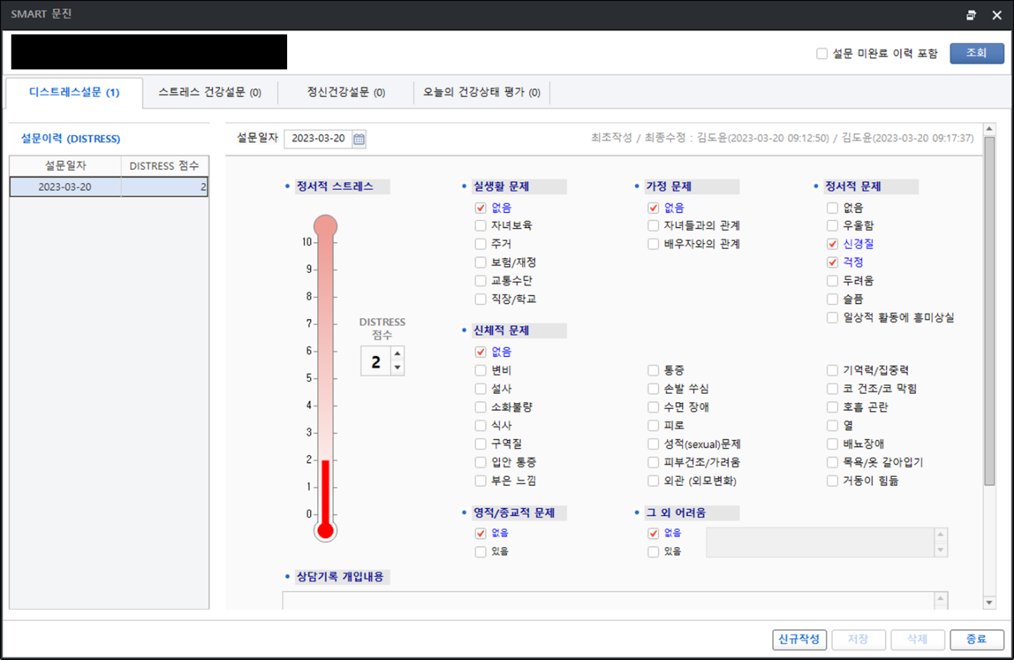
Figure 1. 삼성서울병원의 디스트레스 온도계 전산 시스템
- 디스트레스가 암 환자의 예후에 미치는 영향
많은 연구에서 중등도 이상의 디스트레스를 겪는 환자에서 암 치료 순응도가 낮고, 전반적인 치료 과정에 대해 불만족하며, 삶의 질 저하가 나타난다고 보고하였다^{3,4}. 치료 과정에서 디스트레스가 적절히 관리되지 않는 경우 의료비가 증가하며, 치료 후 재활 기간도 길어진다고 알려져 있다⁵.
대표적으로 유방암 환자들에서 디스트레스에 대해 많은 연구가 되어있고, 최근 메타 분석에 의하면 유방암 환자에서 DT 7 점 이상의 중등도 디스트레스 유병율이 37%에 달한다고 보고되었다⁶. 또한 수술 후 항암 치료를 앞둔 환자에서 디스트레스 및 피로의 정도가 유방암의 재발, 생존과 관련 있다는 연구도 발표된 바 있다⁷. 이에 유방암 환자들에서 디스트레스의 요인, 치료 과정 동안 디스트레스 정도의 변화, 디스트레스에 대한 중재 방법 등에 대해 많은 논의가 되고 있다.
최근 본 기관에서 시행한 연구에서 암 진단 당시의 디스트레스와 대장암 수술 후 예후에 대해 보고하였으며, 중등도의 디스트레스가 확인된 환자군에서 무 재발 생존 (Disease-free survival, DFS) 이 경도의 디스트레스를 보이는 환자군 보다 유의미하게 짧은 것을 확인하였다⁸.
- 췌장암과 디스트레스
췌장암은 수술적 절제 후에도 5년 생존율이 15~20% 에 불과한 예후가 불량한 암종이다⁹. 췌장암을 진단 받은 환자에서 디스트레스는 40% 까지도 보고되며, 30%의 환자는 임상적으로 우울 증상을 보인다고 알려져 있다¹⁰. 디스트레스가 췌장암의 한 증상으로 나타난다는 주장이 있는 반면, 디스트레스가 췌장암의 발생 과정에 영향을 주는 인자라는 보고도 존재한다^{11,12}. 진행성 췌장암에 대한 완화 치료를 받는 환자들에서 디스트레스에 대한 적절한 중재가 환자의 삶의 질에 미치는 영향에 대해서는 여러 연구가 시행되었으나¹³, 절제 가능한 췌장암에서 진단 당시의 디스트레스가 종양학적 예후에 미치는 영향과 치료 과정에서의 적절한 디스트레스 관리에 대해서는 보고된 바가 없다.

이에 본 연구에서는, 수술을 계획하고 있는 절제 가능한 췌장암을 진단 받은 환자에서 진단 당시의 DT 점수가 환자의 예후에 미치는 영향을 확인하여 적절한 디스트레스 케어를 통한 환자의 예후 및 삶의 질의 향상을 도모하고자 한다.

3. 연구목적 및 계획
■ 연구 목적
- 절제 가능한 췌장암에서 진단 시점의 디스트레스가 수술 후 예후에 미치는 영향을 확인한다.
■ 연차별 연구 계획 (총 2년) – (연구비 지원은 1년이나, 이후 추가 과제 획득을 통해 연구를 진행할 예정임.)
< 1차 년도 > 후향적 데이터 수집 - 췌장암 진단 환자의 DT screening 확인
- 본 기관에서 2014년 1월부터 2020년 12월까지 DT screening을 시행한 췌장암 환자들의 데이터를 수집한다.
- 연구 대상자들의 수술 전-후 임상/병리학적 정보, 추적 관찰 중 재발/사망 관련 정보를 의무기록 검토를 통해 확인한다.
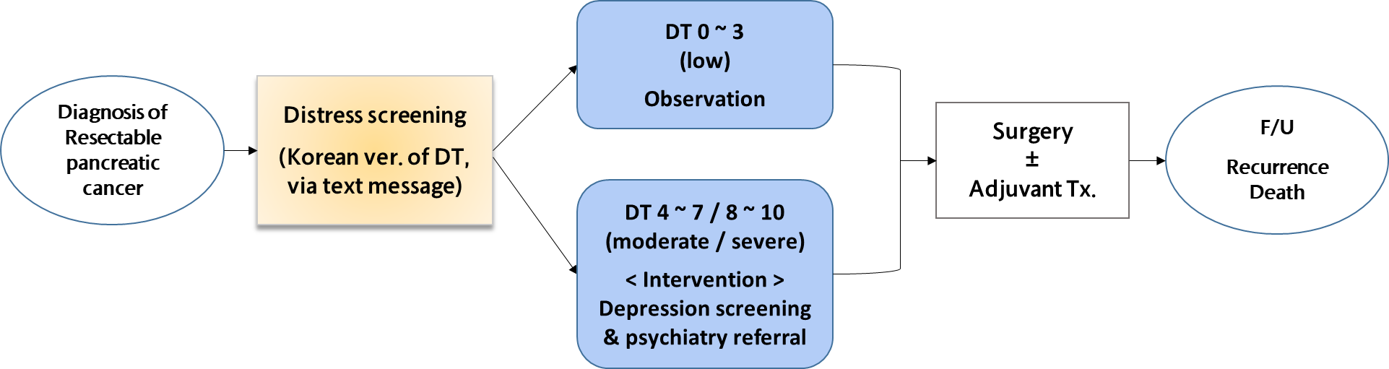
Figure 2. DT screening 모식도

< 2차 년도 > DT와 수술 후 outcome 에 대한 분석 및 논문 작성
- 환자들의 무 재발 생존 및 전반적 생존 기간과 관련 있는 위험 인자 분석 (risk factor analysis)을 시행한다.
- 진단 당시의 DT score 가 생존과 관련 있는 인자인지 확인한다.
- DT score 중등도 이상의 환자에서 중재 치료가 수술 후 생존과 관련 있는지 확인한다.

4. 연구방법
■ 가설 1: 절제 가능한 췌장암에서 진단 당시의 디스트레스 점수는 수술 후 무 재발 생존 (RFS) 과 전체 생존 (Overall survival, OS)에 영향을 미친다. [Group A vs Group B/C]
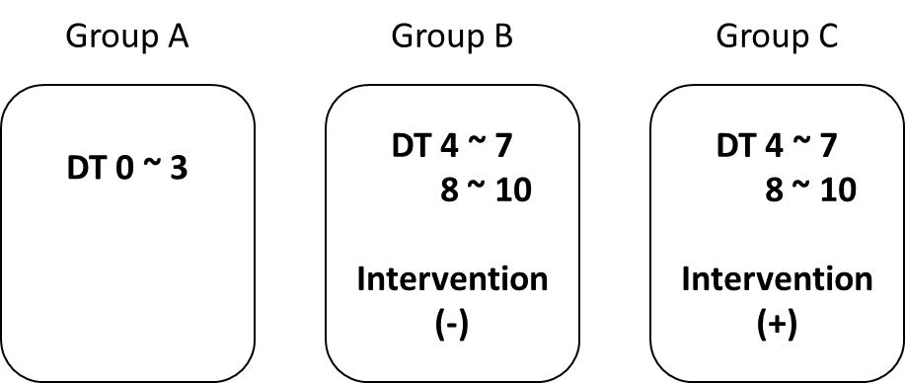
- Cox regression analysis를 통하여 DT at diagnosis 가 RFS, OS 와 관련된 인자인지 확인한다.
- 환자를 AJCC stage로 분류하여 DT 점수 (low, moderate, severe distress) 에 따른 생존율(Kaplan-Meier graph)을 확인한다.

- 가설 2: 진단 당시에 중등도 이상의 디스트레스를 보이는 환자를 대상으로 디스트레스 완화를 위한 중재 치료를 시행했을 때, outcome의 향상을 보인다. [Group B vs Group C]
- 이 가설에서 outcome은 환자의 삶의 질 (QoL) 과 종양학적 성적 (oncologic outcome) 으로 한다.
- 중등도 이상의 DT를 보인 환자에서 정신건강의학과 차원의 중재 치료가 시행된 환자와 시행되지 않은 그룹 사이에 outcome 차이가 있는지 확인한다.

5. 예상되는 연구결과 및 발전방향
■ 학문적 효과 및 이후 연구 방향
- 현재까지 수술이 가능한 췌장암 환자를 대상으로 DT의 임상적 의의에 대해 논한 연구는 전 세계적으로 없음. 따라서 본 연구를 통해 논문을 발표한다면, 수술을 앞둔 췌장암 환자에서 DT가 수술 후 미치는 예후에 대해 논한 첫 보고 사례가 될 수 있음.
- 췌장암뿐 아니라 담도계 암 등 다른 간담췌외과 암종에 대해서도 DT 관련한 연구를 적용할 수 있음.
- 본 연구에서 설정한 가설이 입증 된다면, 중등도 이상의 DT를 보이는 환자들에 대한 적절한 중재 프로토콜을 수립해볼 수 있음. 또한 수립된 중재 치료의 효용성에 대해 KPSC 소속 다기관 전향적 대조 연구 등으로 후속 연구를 이끌어 나갈 수 있음.
- 본 연구를 기반으로 하여 췌장암 환자의 디스트레스 관리에 대한 다기관 전향적 연구를 계획하여 국책 과제에 지원할 수 있음.
- 임상적/경제적 효과
- DT screening을 통해 췌장암 환자의 수술 전/후 삶의 질을 및 예후를 향상시킴으로써 국가적인 의료 비용 지출의 감소를 유도할 수 있을 것이라 기대됨.
- 췌장암에서 각 환자에 대한 맞춤 치료를 시행할 때 DT를 한 항목으로 포함하여 치료를 설계할 수 있으며, 치료 후 예후를 예측하는 예후 예측 모델에도 적용해볼 수 있음.

6. 참고문헌 (인용순)
1. Riba MB, Donovan KA, Andersen B, et al. Distress management, version 3.2019, NCCN clinical practice guidelines in oncology. Journal of the National Comprehensive Cancer Network. 2019;17:1229-1249.
2. Donovan KA, Grassi L, McGinty HL, et al. Validation of the distress thermometer worldwide: state of the science. Psycho‐oncology. 2014;23:241-250.
3. Hamer M, Chida Y, Molloy GJ. Psychological distress and cancer mortality. J Psychosom Res. 2009;66:255-258.
4. Von Essen L, Larsson G, Oberg K, et al. 'Satisfaction with care': associations with health-related quality of life and psychosocial function among Swedish patients with endocrine gastrointestinal tumours. Eur J Cancer Care (Engl). 2002;11:91-99.
5. Mitchell AJ, Vahabzadeh A, Magruder K. Screening for distress and depression in cancer settings: 10 lessons from 40 years of primary-care research. Psychooncology. 2011;20:572-584.
6. Sun H, Lv H, Zeng H, et al. Distress Thermometer in breast cancer: systematic review and meta-analysis. BMJ Supportive & Palliative Care. 2022;12:245-252.
7. Groenvold M, Petersen MA, Idler E, et al. Psychological distress and fatigue predicted recurrence and survival in primary breast cancer patients. Breast cancer research and treatment. 2007;105:209-219.
8. Shin JK, Kang D, Kim S, et al. Association between Distress at Diagnosis and disease-free Survival Among Patients with Resectable Colon Cancer: A Large Cohort Study. Annals of Surgery. 2023.
9. Bengtsson A, Andersson R, Ansari D. The actual 5-year survivors of pancreatic ductal adenocarcinoma based on real-world data. Sci Rep. 2020;10:16425.
10. Zabora J, BrintzenhofeSzoc K, Curbow B, et al. The prevalence of psychological distress by cancer site. Psycho‐Oncology: Journal of the Psychological, Social and Behavioral Dimensions of Cancer. 2001;10:19-28.
11. Holland JC, Korzun AH, Tross S, et al. Comparative psychological disturbance in patients with pancreatic and gastric cancer. Am J Psychiatry. 1986;143:982-986.
12. Joffe RT, Rubinow DR, Denicoff KD, et al. Depression and carcinoma of the pancreas. Gen Hosp Psychiatry. 1986;8:241-245.
13. Chung V, Sun V, Ruel N, et al. Improving palliative care and quality of life in pancreatic cancer patients. Journal of palliative medicine. 2022;25:720-727.

7. 연구추진일정
내용 | 2023년 7월 ~ 2025년 6월
 | 2023년 7월 ~ 12월 |  |  | 2024년 1월 ~ 6월 |  |  | 2024년 7월 ~ 12월 |  |  | 2025년 1월 ~ 6월
후향적 데이터 수집 | ● | ● | ● | ● | ● | ●
통계 분석 |  |  |  |  | ● | ● | ● | ●
결과 해석 |  |  |  |  |  |  |  | ● | ● | ●
결과 기반 논문 작성/출판 |  |  |  |  |  |  |  |  |  | ● | ● | ●

8. 연구분담표
연구자의 연구 분담의 영역을 기술한다
내용 | 연구자
 | 성명 | 소속 | 직위
데이터 수집 및 정리 | 김보영  윤소정 | 삼성서울병원 | 간담췌외과 연구원  간담췌외과 임상조교수
데이터 분석 및 통계 | 김보영  윤소정  박보람 | 삼성서울병원 | 간담췌외과 연구원  간담췌외과 임상조교수  통계지원팀
결과 분석 및 논문 작성 | 윤소정  박보람 | 삼성서울병원 | 간담췌외과 임상조교수  통계지원팀

9. 소요예산
(단위: 원)
항목 | 내역 | 단가 | 비율 | 합계
인건비 | 연구원 인건비  자료 수집비용 | 4,000,000 | 40 %
재료비 및 분석비 | IRB 심사 비용  통계 지원 비용 | 4,000,000 | 40 %
연구활동잡비 |  | 1,000,000 | 10 %
회의비 |  | 1,000,000 | 10 %
합계(100%) |  |  | 100 % | 10,000,000

※ 위 사항을 기재하신 후 한국췌장외과학회 메일(kpsc2004@gmail.com)로 보내주시기 바랍니다.

